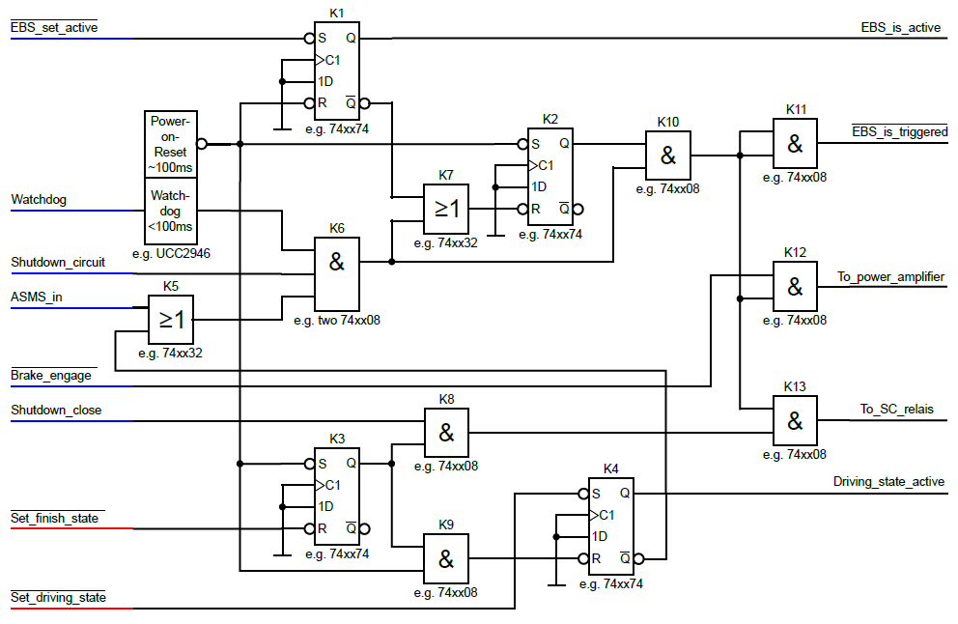
EBS_set_active | 激活EBS控制板 | 0-激活
Watchdog | 看门狗 | <100ms脉冲
Shutdown_circuit | 安全回路检测 | 1-电路前所有安全回路闭合
ASMS_in | ASMS | 1-无人系统开关闭合
Brake_engage | 制动系统自检 | 1-自检通过
Shutdown_close | ECU断开安全回路 | 0-断开安全回路
Set_finish_state | ECU设定finish | 0-设定finish
Set_driving_state | ECU设定driving | 0-设定driving
e.g. brake_engage信号：当赛车进入无人模式后，由ECU控制制动舵机进行制动，防止未进入行驶状态的车辆移动，同时监测油压传感器，

若油压增大，证明当前制动系统有效，输出高电平信号且持续。
EBS_is_active | 指示EBS控制板激活是否激活 | 1-激活
EBS_is_triggered | 指示EBS是否触发 | 1-未触发
To_power_amplifier | 功率放大器，控制电磁阀 | 1-关闭电磁阀
To_SC_relais | 控制EBS控制板上安全回路继电器 | 1-接通安全回路
Driving_state_active | 指示当前车辆状态 | 1-车辆处于驾驶状态

整体电路由赛车低压电源供电，所有门电路芯片供电电压5V。
1、当低压电源接通后（GLVMS），ECU开始工作，输出watchdog信号；安全回路在EBS电路前全部闭合，shutdown_circuit信号为1；shutdown_close由ECU直接控制，在通常情况下，一直输出高电平，即为1；UCC2946芯片接通电源后，在其复位周期后RES输出端输出电平由低变为高；在其WDI输入端接收到watchdog信号之后，WDO输出端输出高电平。EBS_set_active信号为1，ASMS_in信号为0（即ASMS开关未闭合），brake_engage信号为0，set_finish_sate和set_driving_state信号为1。
在上述情况下，K1的S脚输入恒为1，R脚输入由0变为1，因此其Q输出0，~Q输出为1，并锁存；K3的S脚输入由0变为1，R脚输入恒为1，因此Q脚输出1；K8输出1；K9的输出由0变为1；K4的S脚输入恒为1，R脚由0变为1，因此Q输出0，~Q输出1；K5输出1，K6输出1，K7输出1；K2的S脚输入由0变为1，R脚输入为1，因此Q脚输出1，并锁存；K10输出1。
综上，EBS_is_active、to_power_amplifier和driving_state_active都输出0；EBS_is_triggered、to_SC_relais输出为1,。
由于EBS_is_active信号为0，即EBS未进入“armed”状态；to_SC_relais信号为1，该电路板上控制安全回路的继电器闭合。

2、闭合ASMS，进入无人驾驶代驾模式（R2D）。ASMS_in信号变为1；EBS_set_active信号变为0；ECU控制制动舵机制动（防溜车），并根据油压变化判断制动系统是否正常，若制动后检测到油压上升，则证明制动系统工作正常，输出1，并保持1，反之则输出0。
K1的S脚输入由1变为0，R脚仍为1，所以Q输出1，~Q输出0，并且锁存。Brake_engage信号为1，to_power_amplifier信号为1，即电磁阀关闭，其余部分电路无影响。
因此，当ASMS开关闭合后，EBS_is_active信号激活EBS，且EBS状态除切断电源外不能重置。

3、进入驾驶模式。此情况下，set_driving_state变成0后返回1。
K4的S脚输入由1变为0后返回1，R脚为1不变，因此，Q输出1，~Q输出0，并且该状态锁存。
由此，driving_state_active信号变成1，指示当前处于驾驶状态；K5的输出此时只与ASMS_in有关，即代表着在驾驶状态时，无人系统主开关的状态开始有触发EBS的能力。

4、驾驶任务完成。Set_finish_state置0。
K3的R脚输入变为0，S脚仍为1，所以，Q输出0；K8、K13输出0,；K9输出0；K4的S脚输入为1，R脚输入0，所以Q输出0，~Q输出1。
因此，to_sc_relais信号变为0，即断开了安全回路，切断动力系统电源；driving_state_active信号变成0，指示当前未处于驾驶状态；同时，由于K4的~Q输出信号为1，所以K5信号输出与ASMS开关状态无关，即此时关闭无人系统主开关也不会触发EBS。

5、EBS的触发：
（1）、在R2D状态（即2所描述状态）下：
①、在ASMS闭合后，ECU进行制动系统自检，若制动系统存在故障，则brake_engage信号输出0，to_power_amplifier输出0，触发EBS机械部分。//ebs指示未触发
②、当watchdog信号消失（即ECU死机）或者shutdown_circuit信号为0（即EBS电路前的安全回路断开），导致K6输出0、K10输出0，EBS_is_triggered、to_power_amplifier和to_sc_relais变为0，指示ECU当前EBS处于触发状态、触发EBS机械组件并断开安全回路。
③、此时，关闭ASMS对EBS无影响。
（2）、在行驶状态（即3所描述状态）下：
①、当watchdog信号消失（即ECU死机）或者shutdown_circuit信号为0（即EBS电路前的安全回路断开）或ASMS_in（即在行驶过程中无人系统主开关断开），导致K6输出0、K10输出0，EBS_is_triggered、to_power_amplifier和to_sc_relais变为0，指示ECU当前EBS处于触发状态、触发EBS机械组件并断开安全回路。

操作流程：
进入无人模式：打开ASMS，打开机械阀。
退出无人模式：关闭机械阀，关闭ASMS，整车下电

